**Nieuwe vondsten in Egypte**

**1: Pompeï van Egypte is ware goudmijn**

**Aan de rand van het huidige Luxor wordt Aten opgegraven – de grootste Egyptische stad uit de oudheid ooit gevonden. Net als het Italiaanse Pompeï bevat de stad fantastische vondsten.**

‘Deze verloren stad is de belangrijkste archeologische ontdekking sinds het graf van Toetanchamon. Hij geeft ons een zeldzaam inkijkje in het dagelijks leven van de Egyptenaren,’ zegt hoogleraar Betsy Bryan van de Amerikaanse Johns Hopkins University.

Sinds het begin van de opgravingen in september vorig jaar zijn er een bakkerij, een smederij, woningen, glaswerkplaatsen en regeringsgebouwen blootgelegd. En de archeologen zijn nog lang niet klaar.

Aten was een grote stad in de tijd van Toetanchamons opa – farao Amenophis III (1391-1353 v.Chr.), die regeerde over een sterk, welvarend Egypte. De vermaarde egyptoloog Zahi Hawass noemt Aten dan ook ‘de verloren gouden stad’.

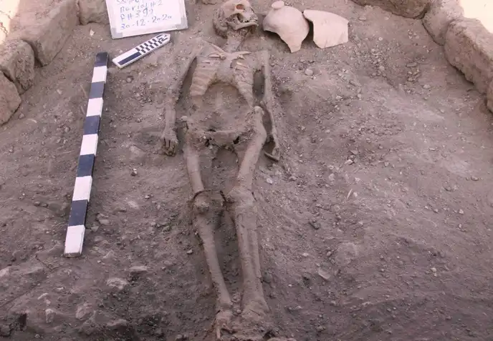

## *De graven in Aten vertonen geen tekenen van plundering, dus waarschijnlijk liggen er in de grootste veel goud en andere kostbaarheden.*

## Graven vol goudschatten

Volgens Hawass is het een sensatie, omdat al zo veel buitenlandse archeologen vergeefs naar de stad hebben gezocht. De stad werd onder Amenophis’ zoon Achnaton verlaten, maar onder [**Toetanchamon**](https://historianet.nl/beschavingen/egyptenaren/zo-stierf-toetanchamon) in oude glorie hersteld. Aten was tot de 7e eeuw n.Chr. bewoond en verdween toen in het woestijnzand.

Behalve goed bewaarde muren zijn er ook ringen, rijk versierd aardewerk en amuletten gevonden. Volgens de archeologen is er nog veel meer te verwachten van de grote begraafplaats van Aten, die nu is gelokaliseerd. ‘Het team verwacht onaangetaste tombes vol kostbaarheden te vinden,’ schrijven ze in een persbericht.

**Filmpje over deze vondst:** ['Lost golden city' of 3,000 years unearthed in Egypt - YouTube](https://www.youtube.com/watch?v=jTpoOh7D7AY)

**Vragen bij de tekst:**

1. Bij welke plek is deze nieuwe vondst precies gedaan?

2. Hoe noemt Egyptoloog Zahi Hawass de nieuwe vondst?

3. In welke eeuw verdween de stad onder het zand?

4. Wat is er allemaal gevonden? Noem voorbeelden!

**2: Oude Egyptenaren hielden van bier**

Het is al lang bekend dat de oude Egyptenaren van bier hielden, maar een nieuwe vondst is toch opzienbarend. In Abydos, niet ver van Luxor, hebben Amerikaanse archeologen een verbluffend grote brouwerij opgegraven.

‘De brouwerij produceerde op industriële schaal, wat destijds een volstrekt onbekende orde van grootte was. Die kon duizenden liters bier maken,’ legt archeoloog Matthew Adams van de New York University uit.

**Bier in de oudheid was dik**

Adams’ team heeft al zes van de acht gebouwen uit circa 3000 v.Chr. opgegraven. Elk van de gebouwen bevatte 40 grote vaten voor het brouwen van bier.

Nu is alleen de steunvoet van de vaten er nog. Maar in de tijd van farao Narmer (rond 3100 v.Chr.) stonden er grote vaten te borrelen, terwijl arbeiders ze vulden met water en graan en hout op de vuren gooiden. De massa werd dik en gistte, waardoor er alcohol werd gevormd.

Bij de oostelijke ingang van het industriecomplex vonden archeologen een grote berg bierkruiken uit de tijd van de farao.

## Mensen dronken bier bij begrafenissen

Daarna was het klaar om in de ‘bierflesjes’ te worden gegoten: in het oude industriecomplex hebben archeologen duizenden aardewerken kruiken gevonden om het bier in te gieten.

De vele liters bier werden onder meer gedronken tijdens grote koninklijke begrafenisstoeten, denkt Matthew Adams.

**Vragen bij de tekst:**

5. Bij welke plek is deze nieuwe vondst precies gedaan?

6. Hoeveel liter kon de gevonden brouwerij produceren?

7. Was het bier in de Egyptische oudheid ongeveer hetzelfde als nu? Leg uit!

8. Om welke redenen dronken oude Egyptenaren bier?

Meer informatie over Egyptisch bier:

[Het oude Egypte zwom in het bier | historianet.nl](https://historianet.nl/beschavingen/egyptenaren/het-oude-egypte-zwom-in-het-bier)

Bron: Historia 12-4-2020